**Största branschtidningen inom blomsterhandel på Formex**

*fiori magazine* - *en viktig länk mellan press och blomsterbranschen. Att få fler personer som redan är intresserade av inredning och design, att få upp ögonen för blommor och växter i inredningen är någonting redaktionen på fiori har som mål. Chefredaktör Madeleine Haraldsson menar att de kan vara behjälpliga med information till övrig press på många olika sätt.*

fiori magazine är Sveriges största branschtidning för blomsterbranschen. Tidningen startades i januari 2012, och ges ut fyra gånger om året. Fiori magazine är gratis och skickas till blomsterbutiker, grossister, skolor, bloggare och nyckelpersoner inom branschen.

* *Vårt mål är att vara det självklara inspirationsvalet för alla inom branschen. Vi fyller vår tidning med sådant som inspirerar på flera plan – både kreativitetsmässigt och företagarmässigt*, säger Sofie som är skribent för tidningen.

fiori magazine är också en viktig länk mellan press och blomsterbranschen. Att få fler personer som redan är intresserade av inredning och design, att få upp ögonen för blommor och växter i inredningen är någonting redaktionen på fiori har som mål. Madeleine, som är chefredaktör menar att de kan vara behjälpliga med information på många olika sätt.

* *Vi som arbetar med tidningen har mångårig erfarenhet från blomsterbranschen. Vi hjälper gärna pressen att lyfta fram vår bransch genom att förmedla kontakter, eller bidra med information om blommor och växter, branschen, florister och blomsterbutiker. Vi startade fiori magazine, en produkt vi själva saknade, för att kunna inspirera och integrera andra branscher med blomsterbranschen*.

Madeleine berättar vidare att fiori magazine för första gången har en monter på Formex, Nordens största mässa för inredning och design, som hålls på Stockholmsmässan i Älvsjö, torsdag till söndag den här veckan. Träffa oss bakom fiori Magazine och ta del av vår inspiration för blomsterhandeln på Formex den 17-20 januari. Ni hittar oss utanför C-hallen, monter EH:21.

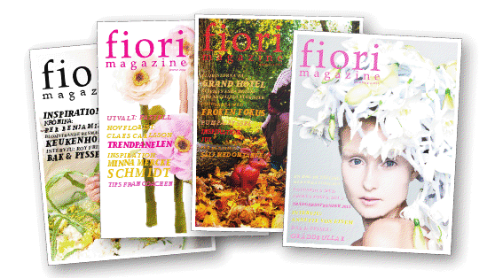

**Presskontakt:**

Chefredaktör, Madeleine Haraldsson, 076-8857300

Skribent, Sofie Larsson, 0733-463434

info@fiorimagazine.se

fiorimagazine.se

Monter EH:21, Formex januari 2013